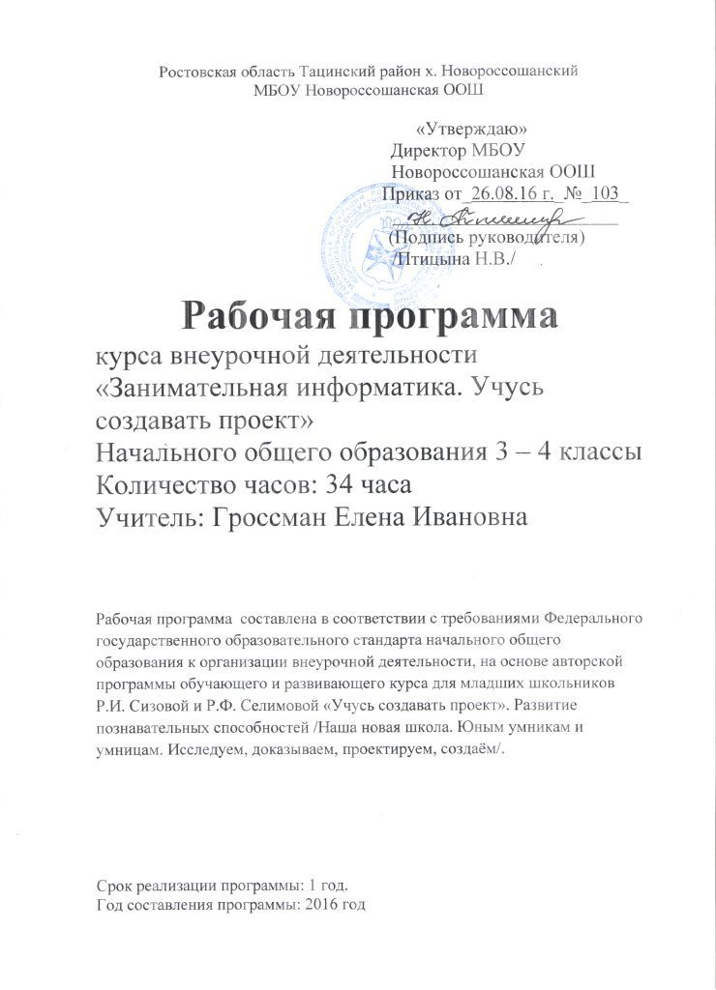Ростовская область Тацинский район х. Новороссошанский
МБОУ Новороссошанская ООШ
«УТВЕРЖДАЮ»
Директор МБОУ
Новороссошанская ООШ
Приказ от_26.08.16 г._№_103_
________________________
(Подпись руководителя)
/Птицына Н.В./

Рабочая программа
Курса внеурочной деятельности
«Занимательная информатика. Учусь создавать проект»
Начального общего образования 3 – 4 классы
Количество часов: 34 часа
Учитель: Гроссман Елена Ивановна

Рабочая программа составлена в соответствии с требованиями Федерального государственного образовательного стандарта начального общего образования к организации внеурочной деятельности, на основе авторской программы обучающего и развивающего курса для младших школьников Р.И. Сизовой и Р.Ф. Селимовой «Учусь создавать проект». Развитие познавательных способностей /Наша новая школа. Юным умникам и умницам. Исследуем, доказываем, проектируем, создаём/.

Срок реализации программы: 1 год.
Год составления программы: 2016 год
Пояснительная записка
Рабочая программа внеурочной деятельности (общеинтеллектуальное направление) «Учусь создавать проект» для 3-4 класса разработана в соответствии с требованиями Федерального государственного образовательного стандарта начального общего образования к организации внеурочной деятельности, на основе авторской программы обучающего и развивающего курса для младших школьников Р.И. Сизовой и Р.Ф. Селимовой «Учусь создавать проект». Развитие познавательных способностей /Наша новая школа. Юным умникам и умницам. Исследуем, доказываем, проектируем, создаём/.
Рабочая программа ориентирована на использование следующего УМК:
- Р. И. Сизова, Р. Ф. Селимова Учусь создавать проект.
Программа разработана с учётом:
- санитарно-эпидемиологических требований к условиям и организации обучения в ОУ (утверждены постановлением Главного государственного санитарного врача РФ от 29.12. 2010 №189);
- годового учебного календарного графика МБОУ Новороссошанской ООШ на 2016 – 2017 учебный год;
- требований к результатам освоения основной образовательной программы начального общего образования и программы формирования УУД.

Курс «Учусь создавать проект» – это дополнительное образование, связанное, прежде всего, с удовлетворением индивидуальных образовательных интересов, потребностей и склонностей каждого школьника.
Приоритетной целью образования в современной школе становится развитие личности, готовой к правильному взаимодействию с окружающим миром, к самообразованию и саморазвитию.
Цель: обеспечить условия для формирования ключевых компетенций воспитанников через проектную деятельность.

Задачи:
- ознакомить младших школьников с проектной деятельностью через разработку коллективных и индивидуальных проектов;
- формировать умения предъявлять результаты своей работы, использовать полученные знания в жизни;
- овладеть практическими умениями исследовательской работы;
- формировать коммуникативную компетентность в сотрудничестве;
- формирование умения самостоятельно и совместно планировать деятельность и сотрудничество;
- формирование умения самостоятельно и совместно принимать решения;
- формировать умения работать с информацией (сбор, систематизация, хранение, использование).
Актуальность проектной деятельности сегодня осознается всеми. ФГОС нового поколения требует использования в образовательном процессе технологий деятельностного типа, методы проектно-исследовательской деятельности определены как одно из условий реализации основной образовательной программы начального общего образования. Современные развивающие программы начального образования включают проектную деятельность в содержание различных курсов и внеурочной деятельности.
Актуальность программы также обусловлена ее методологической значимостью. Знания и умения, необходимые для организации проектной и исследовательской деятельности, в будущем станут основой для организации научно-исследовательской деятельности в вузах, колледжах, техникумах и т.д.
Программа позволяет реализовать актуальные в настоящее время компетентностный, личностно-ориентированный, деятельностный подходы.
Особенностью данной программы является реализация педагогической идеи формирования у младших школьников умения учиться – самостоятельно добывать и систематизировать новые знания. В этом качестве программа обеспечивает реализацию следующих принципов:
- непрерывность дополнительного образования как механизма полноты и целостности образования в целом;
- развития индивидуальности каждого ребенка в процессе социального самоопределения в системе внеурочной деятельности;
- системность организации учебно-воспитательного процесса;
- раскрытие способностей и поддержка одаренности детей.
Отличительными особенностями рабочей программы являются:
1. Определение видов организации деятельности учащихся, направленных на достижение личностных, метапредметных и предметных результатов освоения учебного курса.
2. В основу реализации программы положены ценностные ориентиры и воспитательные результаты.
3. Ценностные ориентиры организации деятельности предполагают уровневую оценку в достижении планируемых результатов.
4. В основу оценки личностных, метапредметных и предметных результатов освоения с программы факультатива, воспитательного результата положены методики, предложенные Р.И. Сизовой и Р.Ф. Селимовой.

Место курса в учебном плане
Программа рассчитана на 1 год, 3-4 классы по 34 часа Занятия проводятся 1 раз в неделю по 45 минут. Программа рассчитана на детей 8-10 лет.
1-2 -й год обучения 1час в неделю, 4 часа в месяц.
Связи с тем, что 3 часа выпадают на праздничные дни: 8 марта, 3 мая, то эти уроки будут проведены за счёт уплотнения учебного материала: 1 марта, 26 апреля.

Личностные, метапредметные и предметные результаты освоения курса
В результате изучения данного курса у обучающихся должны быть сформированы личностные, регулятивные, познавательные и коммуникативные универсальные учебные действия как основа умения учиться.
Личностные результаты
- учебно-познавательный интерес к новому учебному материалу и способам решения новой задачи;
- ориентация на понимание причин успеха во внеучебной деятельности, в том числе на самоанализ и самоконтроль результата, на анализ соответствия результатов требованиям конкретной задачи;
- способность к самооценке на основе критериев успешности во внеучебной деятельности;
- основы гражданской идентичности личности в форме осознания «Я» как гражданина России, чувства сопричастности и гордости за свою Родину, народ и историю, осознание ответственности человека за общее благополучие, осознание своей этнической принадлежности;
- чувство прекрасного и эстетические чувства на основе знакомства с мировой и отечественной художественной культурой.
Метапредметные результаты
Познавательные УУД:
Обучающийся научится:
- осуществлять поиск нужной информации для выполнения учебного исследования с использованием учебной и дополнительной литературы в открытом информационном пространстве, в т.ч. контролируемом пространстве Интернет;
- использовать знаки, символы, модели, схемы для решения познавательных задач и представления их результатов;
- высказываться в устной и письменной формах;
- ориентироваться на разные способы решения познавательных исследовательских задач;
- владеть основами смыслового чтения текста;
- анализировать объекты, выделять главное;
- осуществлять синтез (целое из частей);
- проводить сравнение, классификацию по разным критериям;
- устанавливать причинно-следственные связи;
- строить рассуждения об объекте;
- обобщать (выделять класс объектов по какому-либо признаку);
- подводить под понятие, устанавливать аналогии;
- оперировать такими понятиями, как проблема, гипотеза, наблюдение, эксперимент, умозаключение, вывод и т.п.;
- видеть проблемы, ставить вопросы, выдвигать гипотезы, планировать и проводить наблюдения и эксперименты, высказывать суждения, делать умозаключения и выводы, аргументировать (защищать) свои идеи и т.п.
Обучающийся получит возможность научиться:
- осуществлять расширенный поиск информации в соответствии с исследовательской и проектной задачами с использованием ресурсов библиотек и сети Интернет;
- фиксировать информацию с помощью инструментов ИКТ;
- осознанно и произвольно строить сообщения в устной и письменной форме;
- строить логическое рассуждение, включающее установление причинно-следственных связей;
- оперировать такими понятиями, как явление, причина, следствие, событие, обусловленность, зависимость, различие, сходство, общность, совместимость, несовместимость, возможность, невозможность и др.;
- использованию исследовательских методов обучения в основном учебном процессе и повседневной практике взаимодействия с миром.
Регулятивные УУД:
Обучающийся научится:
- принимать и сохранять учебную задачу;
- учитывать выделенные учителем ориентиры действия;
- планировать свои действия;
- осуществлять итоговый и пошаговый контроль;
- адекватно воспринимать оценку своей работы;
- различать способ и результат действия;
- вносить коррективы в действия на основе их оценки и учета сделанных ошибок;
- выполнять учебные действия в материале, речи, в уме.
Обучающийся получит возможность научиться:
- проявлять познавательную инициативу;
- самостоятельно учитывать выделенные учителем ориентиры действия в незнакомом материале;
- преобразовывать практическую задачу в познавательную;
- самостоятельно находить варианты решения познавательной задачи.
Коммуникативные УУД:
Обучающийся научится:
- допускать существование различных точек зрения;
- учитывать разные мнения, стремиться к координации;
- формулировать собственное мнение и позицию;
- договариваться, приходить к общему решению;
- соблюдать корректность в высказываниях;
- задавать вопросы по существу;
- использовать речь для регуляции своего действия;
- контролировать действия партнера;
- владеть монологической и диалогической формами речи.
Обучающийся получит возможность научиться:
- учитывать разные мнения и обосновывать свою позицию;
- аргументировать свою позицию и координировать ее с позицией партнеров при выработке общего решения в совместной деятельности;
- с учетом целей коммуникации достаточно полно и точно передавать партнеру необходимую информацию как ориентир для построения действия;
- допускать возможность существования у людей разных точек зрения, в том числе не совпадающих с его собственной, и учитывать позицию партнера в общении и взаимодействии;
- осуществлять взаимный контроль и оказывать партнерам в сотрудничестве необходимую взаимопомощь;
- адекватно использовать речь для планирования и регуляции своей деятельности.
Результативность реализации программы отслеживается через защиту проектов, проводимую в различных формах:
- выступление для определённого круга лиц;
- выставки достижений;
- концерт;
- спектакль;
- буклет.

Содержание программы
Для развития интеллектуального и творческого потенциала каждого ребёнка нужно использовать новые образовательные педагогические и информационные технологии, тем самым вовлекая каждого ученика в активный познавательный процесс. К таким технологиям относится проектная технология.
Специфической особенностью проектной деятельности является направленность на обучение детей элементарным приёмам совместной деятельности в ходе разработки проектов. Следует учитывать возрастные особенности детей. В связи с этим занятия строятся с учётом постепенного возрастания степени самостоятельности детей, повышения их творческой активности. Большинство видов работы, особенно на первых занятиях, представляют собой новую интерпретацию уже знакомых детям заданий. В дальнейшем они всё больше приобретают черты собственно проектной деятельности.
Метод проекта – это одна из личностно-ориентированных технологий, в основе которой лежит развитие познавательных навыков учащихся, умений самостоятельно конструировать свои знания, ориентироваться в информационном пространстве, развитие критического и творческого мышления.
Проектная деятельность может быть эффективно использована, начиная с начальной школы, при этом, не заменяя традиционную систему, а органично дополняя, расширяя ее. Учебная программа, которая последовательно применяет этот метод, строится как серия взаимосвязанных проектов, вытекающих из тех или иных жизненных задач. От ребенка требуется умение координировать свои усилия с усилиями других. Чтобы добиться успеха, ему приходится добывать необходимые знания и с их помощью проделывать конкретную работу. Идеальным считается тот проект, для исполнения которого необходимы различные знания, позволяющие разрешить целый комплекс проблем.

Название раздела, темы | Содержание программы
Кто я? Моя семья. Анкетирование учащихся. | Работа с информацией. Классификация объектов, ситуаций, явлений по различным основаниям под руководством учителя.
Чем я люблю заниматься. Хобби. | Просмотр видеофрагмента об увлечениях.Работа в командах.
О чем я больше всего хочу рассказать.  Выбор темы проекта. | Работа над текстом, определение главной мысли. Получение первоначальных навыков сотрудничества, работа над общим делом; проявление творчества.  Классификация объектов, ситуаций, явлений по различным основаниям под руководством учителя.
Как собирать материал. | Коллективное планирование, работа в команде. Получение первоначальных навыков сотрудничества, работа над общим делом; проявление творчества.
Повторение.  Давай вспомним. | Осмысливание задач. Умение отвечать на вопрос: чему нужно научиться для решения поставленной задачи?
Проблема.  Решение проблемы. | Формулирование проблемы и придумывание способа решения данной проблемы. Получение первоначальных навыков сотрудничества, работа над общим делом; проявление творчества.
Гипотеза. Предположение. | Коллективная работа. Высказывание предположений о неизвестном. Открытие в знакомом предмете новое.
Гипотеза.  Играем в предположения. | Высказывание предположений о неизвестном, предположение способа проверки своих гипотез, умение инсценировать поиск и пробу известных и неизвестных способов действий.
Цель проекта. | Осмысливание задач. Умение отвечать на вопрос: чему нужно научиться для решения поставленной задачи?
Задача проекта. | Осмысливание задач. Умение отвечать на вопрос: чему нужно научиться для решения поставленной задачи?
Выбор нужной информации. | Интерпретация и обобщение информации, выбор способов получения информации. Структурирование информации, выделение главного.
Интересные люди – твои помощники. | Интервью. Участие в дискуссии, развитие коммуникативной компетенции.
Продукт проекта. | Выделение из предоставленной информации ту, которая необходима для решения поставленной задачи.
Виды продукта. Макет. | Овладение средствами и способами воплощения собственных замыслов. Получение первоначальных навыков сотрудничества, работа над общим делом.
Визитка. Как правильно составить визитку к проекту. Практическое занятие. | Создание творческих замыслов, воплощение их в творческом продукте. Составление визитки.
Мини-сообщение. Семиминутное выступление. | Использование изученных проектных понятий в процессе самостоятельной работы.
Выступление перед знакомой аудиторией. | Презентация своих достижений (превращать результат своей работы в продукт, предназначенный для других).
Играем в ученых. Окрашивание цветка в разные цвета. Это интересно. | Обучение дружной работе, взаимной поддержке, участию в команде, приобретение опыта совместной деятельности.Открытие в знакомом предмете нового.
Подготовка ответов на предполагаемые вопросы «из зала» по теме проекта. | Взаимодействие с участниками проекта. Получение первоначальных навыков ролевого взаимодействия.Выставка детских работ.
Пробные выступления перед незнакомой аудиторией. | Выступление перед аудиторией («держать» в поле зрения) Артистизм. Ответы на незапланированные вопросы.Получение первоначальных навыков сотрудничества, ролевого взаимодействия со сверстниками, взрослыми в учебно-трудовой деятельности.
Пробные выступления перед незнакомой аудиторией. | Публичное выступление, представление результатов работы.
Подготовка ответов на предполагаемые вопросы «зала» по теме проекта. | Ответы на предполагаемые вопросы «зала» по теме проекта.Обучение рефлексии.
Повторение. Давай вспомним. | Ответы на предполагаемые вопросы «зала» по теме проекта.Обучение рефлексии.
Играем в ученых. «Мобильные телефоны». Это интересно. | Обучение дружной работе, взаимной поддержке, участию в команде, приобретение опыта совместной деятельности.Открытие в знакомом предмете нового.
Играем в учёных. Получение электричества с помощью волос. Это интересно. | Обучение дружной работе, взаимной поддержке, участию в команде, приобретение опыта совместной деятельности.
Играем в ученых. Поилка для цветов. Этоинтересно. | Обучение дружной работе, взаимной поддержке, участию в команде, приобретение опыта совместной деятельности.
Тест «Чему я научился?» | Контроль и оценка деятельности, продвижение в её разных видах (рефлексия).
Памятка для учащегося проектанта. | Приобретение опыта коллективной деятельности, работы в группах.Получение первоначальных навыков сотрудничества, работа над общим делом. Проявление творчества.
Твои впечатления от работы над проектом. | Оценка своей работы по выработанным критериям. Составление памяток.
Пожелание будущим проектантам. Твои советы им. | Высказывание слов благодарности членам команды, своим помощникам.
Советы на лето от Мудрого Дельфина. | Участие в диалоге: высказывание своих суждений по обсуждаемой теме, анализ высказываний собеседников.

Календарно-тематическое планирование

№  п/п | Тема | Дата планируемая | Дата фактическая
 | Кто я? Моя семья. Анкетирование учащихся. | 07.09
 | Чем я люблю заниматься. Хобби. | 14.09
 | О чем я больше всего хочу рассказать. Выбор темы проекта. | 21.09
 | Как собирать материал. | 28.09
 | Повторение. Давай вспомним. | 05.10
 | Проблема. Решение проблемы. | 12.10
 | Гипотеза. Предположение. | 19.10
 | Гипотеза. Играем в предположения. | 26.10
 | Цель проекта. | 09.11
 | Задача проекта. | 16.11
 | Выбор нужной информации. | 23.11
 | Интересные люди – твои помощники. | 30.11
 | Продукт проекта. | 07.12
 | Виды продукта. Макет. | 14.12
 | Визитка. Как правильно составить визитку к проекту. Практическое занятие. | 21.12
 | Визитка. Как правильно составить визитку к проекту. Практическое занятие. | 28.12
 | Мини-сообщение. Семиминутное выступление. | 18.01
 | Мини-сообщение. Семиминутное выступление. | 25.01
 | Выступление перед знакомой аудиторией. | 01.02
 | Играем в ученых. Окрашивание цветка в разные цвета. Это интересно. | 08.02
 | Подготовка ответов на предполагаемые вопросы «из зала» по теме проекта. | 15.02
 | Пробные выступления перед незнакомой аудиторией. | 22.02
 | Пробные выступления перед незнакомой аудиторией. | 01.03
 | Пробные выступления перед незнакомой аудиторией. | 08.03 | 01.03
 | Подготовка ответов на предполагаемые вопросы «зала» по теме проекта. | 15.03
 | Повторение. Давай вспомним. | 22.03
 | Играем в ученых. «Мобильные телефоны». Это интересно. | 05.04
 | Играем в учёных. Получение электричества с помощью волос. Это интересно. Это интересно. | 12.04
 | Играем в ученых. Поилка для цветов. Это интересно. | 19.04
 | Тест «Чему я научился?» | 26.04
 | Памятка для учащегося проектанта. | 03.05 | 26.04
 | Твои впечатления от работы над проектом. | 10.05
 | Пожелание будущим проектантам. Твои советы им. | 17.05
 | Советы на лето от Мудрого Дельфина. | 24.05
 | Итого

Перечень учебно-методического обеспечения.
I.Дополнительная литература:
- Р. И. Сизова, Р. Ф. Селимова Учусь создавать проект: Методическое пособие для 1 класса / Р. И. Сизова,Р. Ф. Селимова. - М.: Издательство РОСТ, 2012. – 64 с. (Юным умникам и умницам.Учусь создавать проект).
- Григорьев Д. В., Степанов П. В.. Стандарты второго поколения: Внеурочная деятельность школьников [Текст]: Методический конструктор. Москва: «Просвещение», 2010. – 321с.
- Зиновьева Е.Е. Проектная деятельность в начальной школе [Текст]: /Зиновьева Е.Е., 2010, - 5с.
- Савенков А.И. Методика исследовательского обучения младших школьников [Текст]: / Савенков А.И – Самара: Учебная литература, 2008 – 119с.
- Криволапова Н.А. Учимся учиться [Текст]: программа развития познавательных способностей учащихся младших классов / Н.А. Криволапова, И.Ю. Цибаева. – Курган: Ин-т повыш. квалиф. и переподготовки раб-ов образования, 2011. – 34 с. – (Серия «Умники и умницы»).
- Григорьев Д.В. Внеурочная деятельность школьников [Текст]: методический конструктор: пособие для учителя / Д.В.Григорьев, П.В.Степанов. – М.: Просвещение, 2010. – 223 с. – (Стандарты второго поколения).
- Оценка достижения планируемых результатов в начальной школе [Текст]: система заданий. В 2-х ч. Ч.1. / М.Ю. Демидова [ и др.]; под ред. Г.С. Ковалевой, О.Б. Логиновой. - 2 – е изд. – М.: Просвещение, 2010. – 215 с. – (Стандарты второго поколения).
- Как проектировать универсальные учебные действия в начальной школе [Текст]: от действия к мысли : пособие для учителя / А.Г. Асмолов [ и др.]; под ред. А.Г. Асмолова. -2 –е изд. – М.: Просвещение, 2010. – 152 с. – (Стандарты второго поколения).
II. Специфическое оборудование:
  - Конструкторы
  - Настольные игры
III. Электронно-программное обеспечение:
- выход в Интернет (выход в открытое информационное пространство сети Интернет только для учителя начальной школы, для учащихся – на уровне ознакомления).
- мультимедийные презентации.
Интернет-ресурсы:
    - Педагогический интернет-портал «О детстве»
http://www.o-detstve.ru/competition/9181.html
    - Конкурс проектно-исследовательских работ «Открытие»
http://nachalka949.edusite.ru/p66aa1.html
    - Юность. Наука. Культура. http://future4you.ru/index.php?Itemid=27
    - Всероссийский заочный конкурс проектных работ "Созидание и Творчество"
http://future4you.ru/index.php?option=com_content&view=article&id=1615&Itemid=992
    - Исследовательская деятельность: исследовательские работы учащихся. http://metodisty.ru/m/groups/files/nachalnaya_shkola?cat=149

Материально-техническое обеспечение образовательного процесса:

№ | Наименование оборудования | Кол-во
 | Компьютер IMANGO M/плата процессор intel Celeron G540 2.5 GHz <S1155 2M VGA> OFM… | 2
 | Ноутбук Samsung | 1
 | Принтер Canon+Sensus LBP6000 | 1
 | Доска 3-х элементная меловая | 1
 | Стол однотумбовый | 1
 | Стол | 9
 | Стул | 16
 | Интерактивная проекционная система ActivBoard | 1
 | МФУ «HP LASERJET PROFESSIONAL M1130» | 1
 | Фотоаппарат Сanon EOS 1100 | 1
 | Выход в Интернет.

Программное обеспечение
Операционная система Windows 2007, 2010
Текстовый редактор MS Word
Программа Notebook для SMART Board
Программа ActivInspire для Activ Board

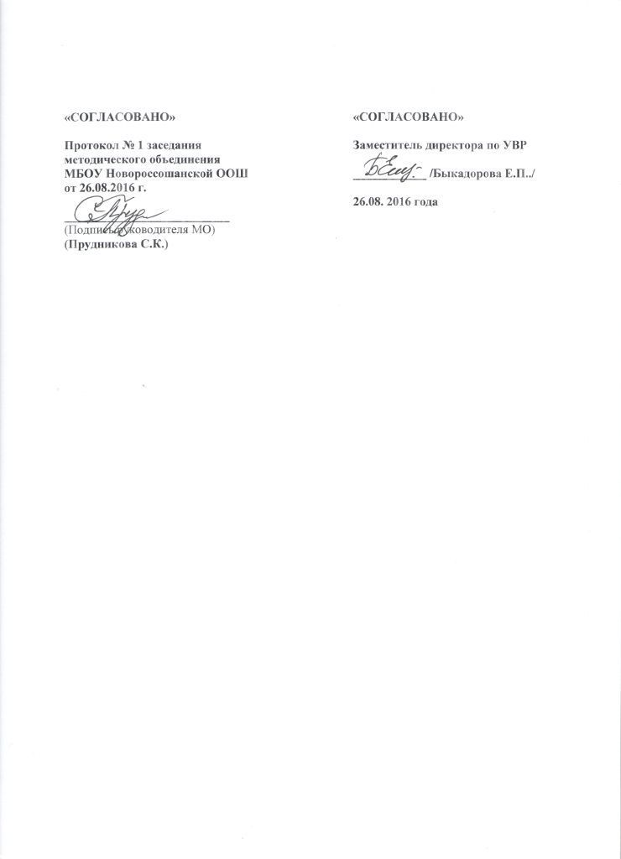Рабочая программа по курсу внеурочной деятельности «Занимательная информатика. Учусь создавать проект» 3-4 класс на 2016 – 2017 учебный год.

«СОГЛАСОВАНО»  Протокол № 1 заседания  методического объединения  МБОУ Новороссошанской ООШ  от 26.08.2016 г.  ___________________________  (Подпись руководителя МО)  (Прудникова С.К.) | «СОГЛАСОВАНО»  Заместитель директора по УВР  ____________ /Быкадорова Е.П../  26.08. 2016 года

